第３７回北見地区中学校バスケットボール新人大会
＜光西中学校会場＞
１ 会場使用の注意事項
①開場は８：００となっています。会場前には入れません。
②会場入口は、体育館玄関を使用してください。また入場時間を確認してください。
➂会場入口にて、検温と健康観察シートの提出をお願いします。手指消毒をお願いします。
➃保護者トイレは、体育館用トイレを使用してください。
➄選手は、1線1階のトイレを使用してください。
⑥校内の電源コンセントは利用できません。
⑦保護者の皆様は、体育館より校舎内への侵入はお控えください。
⑧体育館での飲食はお控えください。またゴミはお持ち帰りください。

２ アップ会場・控室について
①アップ場所は、下の点線で示してある生徒玄関ホール、1線2階、２線１階とします。
➁アップ会場では、ボールの使用は認めません。
➂控室は、男子が1線１階の２年生教室、女子が１線２階の図書室、視聴覚室とします。
➃控室は、教室の前後で２チームずつ譲り合って使用してください。

３ 駐車場について
①駐車場は、校舎に沿って駐車をお願いします。
➁近隣の路地や商業施設への駐車はお控えください。

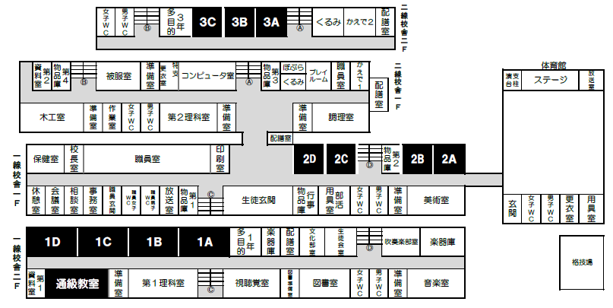
４ 会 場 図
体育館
会場入口
男子控室
女子控室
駐車場
アップ会場

